[[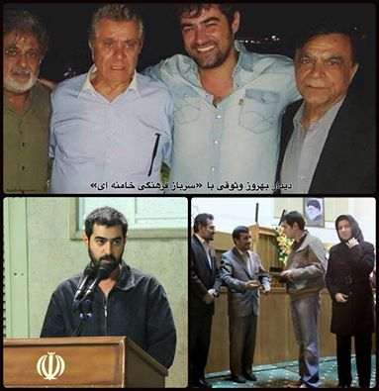](https://www.facebook.com/sepidedam/photos/a.76709008953.72388.75638168953/10154469130723954/?type=3)](https://www.facebook.com/sepidedam/photos/a.76709008953.72388.75638168953/10154469130723954/?type=3)

[Sepidedam](https://www.facebook.com/sepidedam/?fref=nf)

[11 hrs](https://www.facebook.com/sepidedam/photos/a.76709008953.72388.75638168953/10154469130723954/?type=3) ·

https://www.facebook.com/rsrc.php/v3/y2/r/K0srxReVLKP.png

·

در مرز هشتاد سالگی تو را چه میشود؟

آقای بهروز وثوقی گرامی! در مرز هشتاد سالگی تو را چه میشود که پایت را به جمع مدافعان سینمائی حرم زینب و پاسداران و بسیجیان جمهوری اسلامی می کشند؟ میخواستی بروی برایشان ( فیلم آخوندی ) بازی کنی که نخواستندت! تازه شانس آوردی وگرنه همان معامله ای را با تو میکردند که با المابقی به آغوش جمهوری اسلامی برگشتکان کردند و می کنند! سعید راد در یک ویدئو در قم در یک مسجد کنار یک آخوند نشسته و میگوید: ما از بچگی سینه زن امام حسین بودیم !! در این هم آغوشی از چشمانت نه اشک بلکه دارد خون می بارد ...   
باعث تأ سف است.

رضا - امیر عزیزی   
۲۸ شهریور ۱۳۹۵

سخنان پرویز صیاد در مورد سینمای ایران قابل توجه بهروز خان وثوقی: به نظر من سینمای جمهوری اسلامی یک سینمای دولتی است. یک سازمان دولتی است و چون متعلق به دولت جمهوری اسلامیست ، از ابتدا من مساله داشتم با این سینما، پایه های اخلاقی‌ نداره این سینما، مشروعیت اخلاقی‌ نداره این سینما، اگر بخوام که اصطلاح خود آخوندی رو به کار ببرم، چرا که این سینما متعلق به رژیمی است که با سوزاندن سینما، آتش زدن سینما‌ها سر کار آمده. یکی‌ از وسائل توفیقش، توفیق انقلاب اسلامی آتش زدن سینما‌ها بوده، که بعضی از اونها مانند سینما رکس آبادان درش حدود ۴۰۰ تماشاگر زنده سوختند ....  
در جشنواره شیکاگو ماه اکتبر را ماه سینمای جمهوری اسلامی ، البته اونها میگن ماه سینمای ایران به غلط، لقب داده. چون همه ساله در این ماه فیلم هایی از ایران میاد، مهم هم نیست شرایط ایران چی‌ باشه، رئیس جمهور کی‌ باشه، چقدر مردم کشته بشند، چقدر جوونها به زندان رفته باشند. اصلا مهم نیست.  
چیزی که اصلا وجود نداره برای ارزیابی فستیوال‌ها برای انتخاب فیلم، بر خلاف اینکه همین ارزیابی رو در مورد سینمای آفریقای جنوبی داشتند، موقع آپارتاید ، فستیوال‌ها فیلم‌های آفریقای جنوبی رو نشون نمی‌دادند. حتی المپیک ورزشکار هاش رو نمی‌‌پذیرفت، تمام این ضابطه‌های اخلاقی‌ که پیشتر وجود داشته ، نمیدونم چرا در مورد جمهوری اسلامی از بین رفته ... تمام دروازه‌ها با آغوش باز، به سوی سینمای جمهوری اسلامی بازه  
ایراد اصلی‌ من به کسانی‌ است که برای این سینما اعتبار آفریدند، برای یک رژیم بی‌ اعتبار ، اعتبار آفریدند، سینما را در مکتب دیگری آموخته بودند ، در رژیم دیگری فیلم ساز شده بودند، و به این رژیم اعتبار دادند!  
و این را هم بگم برای من سینمای خوب و بد نداره، به نظر من اتفاقا سینمای خوب جمهوری اسلامی مشکل آفرین تره، برای اینکه همونطور که گفتم برای یک رژیم بی‌ اعتبار ، اعتبار آفریده. اعتباری که شایستگی اش رو نداره ...